关于协助办理药品经营许可证换发相关工作的通知

各片区负责人：

为了确保门店按时、顺利换发药品经营许可证，根据蒋总的指示和李总、杜总的安排部署，请各片区负责人积极协助质管部办理药品经营许可证换发相关工作，具体事项通知如下：

1、请按质管部的通知收集以下资料，并务必在规定时间交回质管部：

（1）门店的药品经营许可证原件、GSP证书原件（药品经营质量管理规范认证证书）。注：药品许可证上标识了二证合一的就没有GSP证书。

（2）门店所有正式员工的毕业证原件(最好提供中药学、药学专业毕业证，没有该专业的就提供最高学历毕业证)、资格证原件（上岗证）、身份证复印件、个人简历。实习人员、促销员不需要提供。

（3）门店简易平面图（手画都可以，标识阴凉区、冷藏柜、收银台等位置）。

2、请按质管部通知的具体门店及要求，到派出所或街道办事处开具门牌号变更证明，并在规定时间交回质管部。具体流程如下：

质管部提出需开具门牌号变更证明的门店和门牌号变更证明模板——通知片区负责人——片区负责人与杨总联系或与房东联系——片区负责人与房东一起到派出所或街道办事处开具门牌号变更证明（按质管部提供的门牌号变更证明模板）——办妥的证明扫描件发到钉钉质管部群，原件邮寄回质管部。

3、协助质管部到政务中心提交或补正申报材料（由质管部准备好相关材料）。

4、督促门店按照质管部培训的GSP认证检查项目及GSP质量记录表逐项落实。

附件：

1、个人简历模板

2、门店平面图参考模板

3、门牌号变更证明模板

质管部

2019年10月9日

附件1：个人简历模板

个人简历

附件2：门店平面图参考模板：

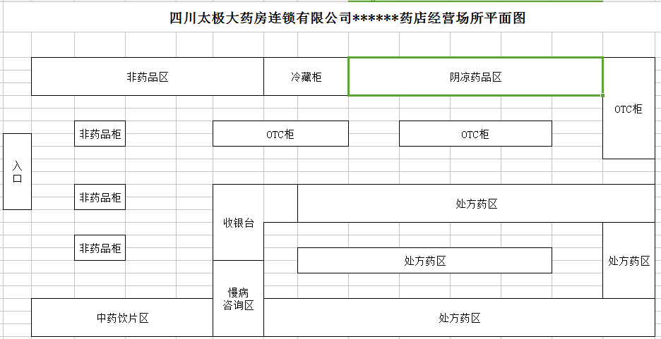

|  |  |  |  |  |
| --- | --- | --- | --- | --- |
| 姓名 |  | 性别 |  | |
| 出生年月 |  | 文化程度 |  | |
| 工作年限 |  | 技术职称 | |  |
| 毕业学校 |  | 专业 | |  |
| 毕业时间 |  | 联系电话 | |  |
| 身份证号码 |  | 家庭住址 | |  |
| 学习经历：只填写中专及以上的学习经历  工作经历：从毕业开始，不间断，期间未上班就写待业。 | | | | |

附件3：门牌号变更证明模板

